การพัฒนาระบบบริหารจัดการทีมและวิเคราะห์สถิติการซ้อมสำหรับเกม RoV กรณีศึกษา ArenaScrim
ชื่อ นามสกุล ผู้วิจัย¹, ณัฐพัชญ์ ศรีราจันทร์^{1*}
¹สาขาวิชาวิทยาการคอมพิวเตอร์ คณะวิทยาศาสตร์และเทคโนโลยี มหาวิทยาลัยราชภัฏนครปฐม นครปฐม
*Corresponding author email: nattapatch@webmail.npru.ac.th
บทคัดย่อ
งานวิจัยนี้มีวัตถุประสงค์เพื่อ 1) พัฒนาระบบบริหารจัดการทีมและวิเคราะห์สถิติการซ้อมสำหรับเกม RoV ในรูปแบบเว็บแอปพลิเคชันชื่อ ArenaScrim และ 2) ประเมินความพึงพอใจของผู้ใช้งานที่มีต่อระบบ ระบบพัฒนาตามวงจรการพัฒนาระบบแบบน้ำตก ด้วยภาษา PHP ระบบจัดการฐานข้อมูล MariaDB และไลบรารี Chart.js สำหรับแสดงผลกราฟ ระบบประกอบด้วยการจัดการทีมและสมาชิก การบันทึกผลการซ้อมพร้อมสถิติรายบุคคลและการควบคุมเป้าหมายในเกม การค้นหาและกรองประวัติการซ้อม การวิเคราะห์สถิติรายบุคคลและรายทีม การเปรียบเทียบผลงานรายสัปดาห์และรายเดือน การออกรายงานผลการแข่งขัน ตลาดประกาศหาทีมซ้อม และส่วนผู้ดูแลระบบ ผลการทดสอบการทำงานแบบกล่องดำจำนวน 20 กรณีทดสอบ พบว่าระบบทำงานได้ถูกต้องครบทุกกรณี รวมถึงการป้องกันการเข้าถึงข้อมูลของทีมอื่น ผลการประเมินความพึงพอใจของผู้ใช้งานจำนวน xx คน พบว่าอยู่ในระดับมาก มีค่าเฉลี่ยเท่ากับ x.xx และส่วนเบี่ยงเบนมาตรฐานเท่ากับ x.xx แสดงให้เห็นว่าระบบสามารถช่วยให้ทีมจัดเก็บและวิเคราะห์ข้อมูลการซ้อมได้อย่างเป็นระบบ
คำสำคัญ: ระบบบริหารจัดการทีม / อีสปอร์ต / เกม RoV / การวิเคราะห์สถิติ / เว็บแอปพลิเคชัน

Development of a Team Management and Scrim Statistics Analysis System for RoV: A Case Study of ArenaScrim
First name Surname¹, Nattapatch Srirajun^{1*}
¹Computer Science Program, Faculty of Science and Technology, Nakhon Pathom Rajabhat University, Nakhon Pathom
*Corresponding author email: nattapatch@webmail.npru.ac.th
Abstract
This research aimed to 1) develop a web-based team management and scrim statistics analysis system for the game RoV, named ArenaScrim, and 2) evaluate user satisfaction with the system. The system was developed following the waterfall system development life cycle using PHP, the MariaDB database management system, and the Chart.js library for data visualization. Its features include team and member management, scrim result recording with individual player statistics and in-game objective control, searching and filtering of scrim history, individual and team statistics analysis, weekly and monthly performance comparison, match report export, a scrim partner lobby, and an administration module. Black-box functional testing with 20 test cases showed that the system worked correctly in all cases, including the prevention of access to other teams’ data. User satisfaction evaluated by xx users was at a high level, with a mean of x.xx and a standard deviation of x.xx, indicating that the system helps teams store and analyze scrim data systematically.
Keywords: Team Management System / Esports / RoV / Statistical Analysis / Web Application

บทนำ
อุตสาหกรรมเกมและกีฬาอีสปอร์ต (Esports) มีการเติบโตอย่างต่อเนื่องทั้งในด้านมูลค่าตลาดและจำนวนผู้เล่น [1] การแข่งขันเกมได้พัฒนาจากกิจกรรมเพื่อความบันเทิงไปสู่การแข่งขันระดับอาชีพที่มีการฝึกซ้อม การวางแผน และการวิเคราะห์ข้อมูลอย่างเป็นระบบเช่นเดียวกับกีฬาประเภทอื่น [2-3] เกม RoV (Arena of Valor) เป็นเกมประเภท MOBA (Multiplayer Online Battle Arena) ที่ได้รับความนิยมในประเทศไทย ผู้เล่นแบ่งเป็น 2 ทีม ทีมละ 5 คน แต่ละคนรับผิดชอบตำแหน่งที่แตกต่างกัน ได้แก่ Dark Slayer Lane, Jungle, Mid Lane, Abyssal Dragon Lane และ Support ทีมที่ต้องการพัฒนาฝีมือจึงนิยมนัดซ้อมแข่งกับทีมอื่น เรียกว่า การสครีม (Scrim)
จากการศึกษาการทำงานของทีม RoV ระดับมือสมัครเล่นและกึ่งอาชีพ พบว่าการบันทึกผลการซ้อมส่วนใหญ่ยังทำผ่านการจดในแอปพลิเคชันสนทนา ภาพหน้าจอ หรือสเปรดชีตที่แยกกันอยู่ ทำให้ข้อมูลกระจัดกระจาย ค้นหายาก และไม่สามารถวิเคราะห์แนวโน้มผลงานของทีมหรือผู้เล่นแต่ละคนได้ หัวหน้าทีมไม่สามารถตอบคำถามสำคัญได้อย่างรวดเร็ว เช่น ผลงานของทีมในสัปดาห์นี้ดีขึ้นหรือแย่ลงกว่าสัปดาห์ที่แล้ว ผู้เล่นคนใดมีอัตราการตายสูงผิดปกติ หรือทีมมักแพ้เมื่อเสียการควบคุมเป้าหมายใดในเกม นอกจากนี้ การหาทีมคู่ซ้อมที่มีระดับฝีมือใกล้เคียงกันยังต้องอาศัยการโพสต์ในกลุ่มสังคมออนไลน์ซึ่งไม่มีรูปแบบข้อมูลที่ชัดเจน
ผู้วิจัยจึงได้พัฒนาระบบ ArenaScrim ซึ่งเป็นเว็บแอปพลิเคชันสำหรับบริหารจัดการทีม บันทึกและวิเคราะห์สถิติการซ้อมของเกม RoV โดยรวบรวมข้อมูลผลการแข่งขัน สถิติผู้เล่น และการควบคุมเป้าหมายในเกมไว้ในฐานข้อมูลเดียว แสดงผลเป็นสถิติและกราฟ เปรียบเทียบผลงานตามช่วงเวลา และมีตลาดประกาศหาทีมซ้อม เพื่อช่วยให้ทีมสามารถตัดสินใจปรับปรุงการเล่นจากข้อมูลได้อย่างมีประสิทธิภาพ
วัตถุประสงค์ของการวิจัย
- เพื่อพัฒนาระบบบริหารจัดการทีมและวิเคราะห์สถิติการซ้อมสำหรับเกม RoV
- เพื่อประเมินความพึงพอใจของผู้ใช้งานที่มีต่อระบบ
วัสดุและวิธีการ
การวิจัยนี้ใช้วงจรการพัฒนาระบบ (System Development Life Cycle: SDLC) แบบน้ำตก (Waterfall Model) [4-6] ซึ่งแบ่งการดำเนินงานออกเป็นขั้นตอนตามลำดับ ดังนี้
1. การศึกษาปัญหาและรวบรวมความต้องการ
ผู้วิจัยศึกษากระบวนการซ้อมและการบันทึกผลของทีม RoV โดยการสัมภาษณ์ผู้เล่นและหัวหน้าทีม จำนวน xx คน และศึกษาข้อมูลที่ปรากฏในหน้าสรุปผลการแข่งขันของเกม สรุปความต้องการของระบบได้ดังนี้ 1) จัดการข้อมูลทีมและรายชื่อสมาชิกตามตำแหน่ง 2) บันทึกผลการซ้อมแต่ละเกม ได้แก่ คู่แข่ง วันเวลา รูปแบบการแข่งขัน ผลแพ้ชนะ เวลาจบเกม การควบคุมเป้าหมาย (มังกร Dark Slayer God Slayer ป้อม) และฮีโร่ของฝ่ายตรงข้าม 3) บันทึกสถิติผู้เล่นรายบุคคล ได้แก่ ฮีโร่ที่ใช้ จำนวนการฆ่า ตาย และช่วยเหลือ (K/D/A) คะแนน MVP ทอง (Gold) ความเสียหายที่ทำและที่ได้รับ 4) ค้นหาและวิเคราะห์ข้อมูลย้อนหลัง 5) เปรียบเทียบผลงานตามช่วงเวลา และ 6) ประกาศหาทีมคู่ซ้อม
2. การวิเคราะห์และออกแบบระบบ
ระบบแบ่งผู้ใช้งานออกเป็น 2 กลุ่ม ได้แก่ 1) ผู้ใช้งานทั่วไป ซึ่งเมื่อสร้างทีมจะมีสถานะเป็นหัวหน้าทีม สามารถจัดการสมาชิก บันทึก แก้ไข และลบผลการซ้อม ดูสถิติ และประกาศหาทีมซ้อม และ 2) ผู้ดูแลระบบ สามารถจัดการบัญชีผู้ใช้ สิทธิ์การใช้งาน ทีม และประกาศหาทีมซ้อมทั้งหมด การออกแบบฐานข้อมูลใช้แบบจำลองความสัมพันธ์ระหว่างข้อมูล (Entity-Relationship Model) [7] และแปลงเป็นฐานข้อมูลเชิงสัมพันธ์ [8] ประกอบด้วย 7 ตาราง ดังตารางที่ 1 โดยกำหนดความสัมพันธ์ด้วย Foreign Key แบบ ON DELETE CASCADE เพื่อรักษาความถูกต้องของข้อมูลเมื่อมีการลบทีมหรือสมาชิก
ตารางที่ 1 โครงสร้างตารางในฐานข้อมูลของระบบ ArenaScrim
ชื่อตาราง | คำอธิบาย
users | ข้อมูลบัญชีผู้ใช้ รหัสผ่านที่เข้ารหัส สิทธิ์ (user/admin) และข้อมูลส่วนตัวในเกม
teams | ข้อมูลทีม ชื่อ ตัวย่อ หัวหน้าทีม และช่องทางติดต่อ (Discord, Facebook, Line)
team_members | รายชื่อสมาชิกในทีม ชื่อในเกม (IGN) และตำแหน่งการเล่น
heroes | รายชื่อฮีโร่ในเกม RoV จำนวน 92 ตัว จำแนกตามตำแหน่ง
scrim_matches | ผลการซ้อมแต่ละเกม วันเวลา คู่แข่ง ผลแพ้ชนะ เป้าหมายในเกม ฮีโร่ฝ่ายตรงข้าม และโน้ตวิเคราะห์
match_player_stats | สถิติผู้เล่นรายบุคคลในแต่ละเกม K/D/A คะแนน MVP ทอง ความเสียหาย และค่าร้อยละ
scrim_posts | ประกาศหาทีมซ้อม ระดับแรงก์เฉลี่ย รูปแบบการแข่งขัน วันเวลา และสถานะ

3. การพัฒนาระบบ
ระบบพัฒนาเป็นเว็บแอปพลิเคชันด้วยภาษา PHP [9] และระบบจัดการฐานข้อมูล MariaDB [10] ทำงานบนเว็บเซิร์ฟเวอร์ Apache ผ่านชุดโปรแกรม XAMPP ส่วนการแสดงผลกราฟใช้ไลบรารี Chart.js [11] เครื่องมือที่ใช้ในการพัฒนาแสดงดังตารางที่ 2 ในด้านความปลอดภัย ผู้วิจัยประยุกต์แนวทางของ OWASP Top 10 [12] ได้แก่ การใช้ Prepared Statement ผ่าน PDO เพื่อป้องกัน SQL Injection การเข้ารหัสรหัสผ่านด้วยฟังก์ชัน password_hash การแปลงอักขระพิเศษก่อนแสดงผลเพื่อป้องกัน Cross-Site Scripting และการตรวจสอบสิทธิ์ความเป็นเจ้าของข้อมูลทุกครั้งที่มีการแก้ไขหรือลบ เพื่อป้องกันผู้ใช้เข้าถึงข้อมูลของทีมอื่น
นอกจากนี้ ระบบคำนวณค่าสถิติบางส่วนให้อัตโนมัติเพื่อลดความผิดพลาดจากการกรอกข้อมูล ได้แก่ ร้อยละของทอง ความเสียหายที่ทำ และความเสียหายที่ได้รับ คำนวณจากค่าของผู้เล่นหารด้วยผลรวมของทั้งทีม และร้อยละการมีส่วนร่วมในการต่อสู้ (Kill Participation) คำนวณจาก (จำนวนการฆ่า + จำนวนการช่วยเหลือ) ÷ จำนวนการฆ่ารวมของทีม × 100
ตารางที่ 2 เครื่องมือที่ใช้ในการพัฒนาระบบ
ประเภท | เครื่องมือ
ภาษาที่ใช้พัฒนา | PHP 8.2, HTML5, CSS3, JavaScript
ระบบจัดการฐานข้อมูล | MariaDB (ผ่าน XAMPP 8.2.4)
เว็บเซิร์ฟเวอร์ | Apache HTTP Server
ไลบรารี | Chart.js (กราฟ), Font Awesome (ไอคอน)
โปรแกรมพัฒนาและทดสอบ | Visual Studio Code, Google Chrome, phpMyAdmin

4. การทดสอบระบบ
ผู้วิจัยทดสอบระบบด้วยวิธีการทดสอบแบบกล่องดำ (Black-box Testing) [5] โดยกำหนดกรณีทดสอบครอบคลุมทุกฟังก์ชันหลัก ทั้งกรณีการใช้งานปกติ กรณีข้อมูลไม่ถูกต้อง และกรณีพยายามเข้าถึงหรือแก้ไขข้อมูลของทีมอื่น แล้วเปรียบเทียบผลที่ได้กับผลที่คาดหวัง
5. การประเมินความพึงพอใจ
กลุ่มตัวอย่างที่ใช้ในการประเมิน ได้แก่ ผู้เล่นเกม RoV จำนวน xx คน ซึ่งได้มาโดยการเลือกแบบเจาะจง เครื่องมือที่ใช้ คือ แบบประเมินความพึงพอใจแบบมาตราส่วนประมาณค่า 5 ระดับ [13] แบ่งเป็น 4 ด้าน ตามแนวคิดคุณลักษณะคุณภาพซอฟต์แวร์ของมาตรฐาน ISO/IEC 25010 [14] ได้แก่ ด้านความสามารถในการทำงานตามหน้าที่ ด้านความง่ายต่อการใช้งาน ด้านประสิทธิภาพ และด้านความปลอดภัย วิเคราะห์ข้อมูลด้วยค่าเฉลี่ย (x̄) และส่วนเบี่ยงเบนมาตรฐาน (S.D.) และแปลผลค่าเฉลี่ยตามเกณฑ์ [15] ดังนี้ 4.51–5.00 หมายถึง มากที่สุด 3.51–4.50 หมายถึง มาก 2.51–3.50 หมายถึง ปานกลาง 1.51–2.50 หมายถึง น้อย และ 1.00–1.50 หมายถึง น้อยที่สุด
ผลการศึกษา
1. ผลการพัฒนาระบบ
ระบบ ArenaScrim ที่พัฒนาขึ้นประกอบด้วยส่วนการทำงานหลัก ดังนี้
1.1 การจัดการทีม หัวหน้าทีมสามารถสร้างทีม กำหนดตัวย่อทีมและช่องทางติดต่อ เพิ่มหรือลบสมาชิกพร้อมระบุตำแหน่งการเล่น และเข้าถึงเมนูบันทึกผลการซ้อมและดูสถิติได้จากหน้าเดียว ดังภาพที่ 1
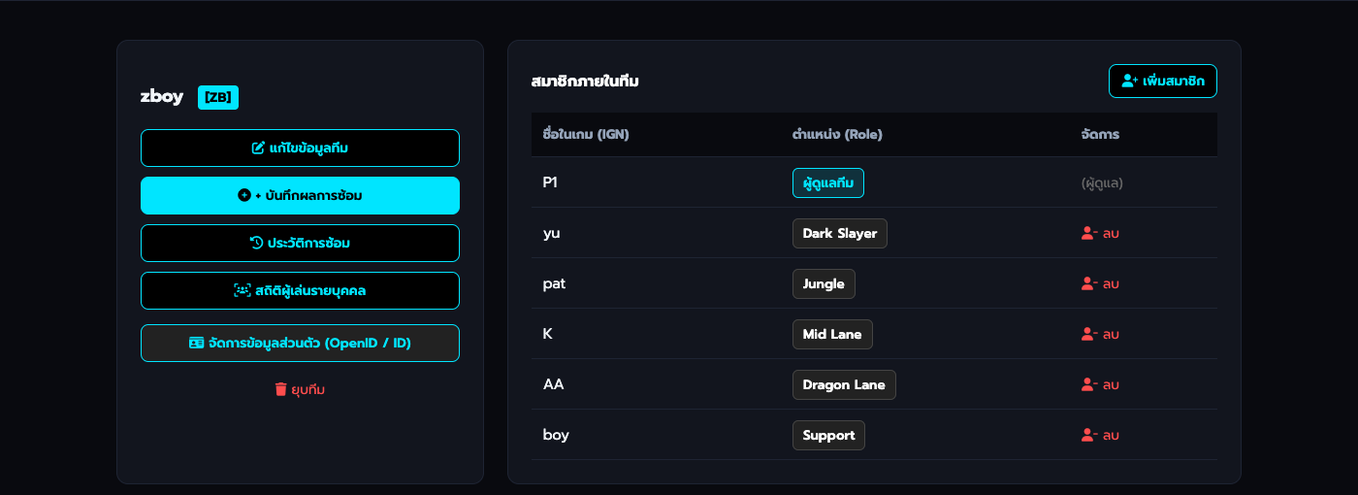
ภาพที่ 1 หน้าจอการจัดการทีมและรายชื่อสมาชิก
1.2 การบันทึกผลการซ้อม หัวหน้าทีมบันทึกข้อมูลการแข่งขัน การควบคุมเป้าหมาย ฮีโร่ของฝ่ายตรงข้าม และสถิติผู้เล่นรายบุคคลในฟอร์มเดียว สามารถเลือกวันเวลาเพื่อบันทึกผลย้อนหลังได้ ผู้เล่นที่ไม่ได้ลงแข่งสามารถเว้นว่างไว้ และระบบคำนวณค่าร้อยละให้อัตโนมัติเมื่อกรอกค่าทองและความเสียหาย ดังภาพที่ 2 ผลการซ้อมที่บันทึกแล้วสามารถแก้ไขได้ด้วยฟอร์มเดียวกัน
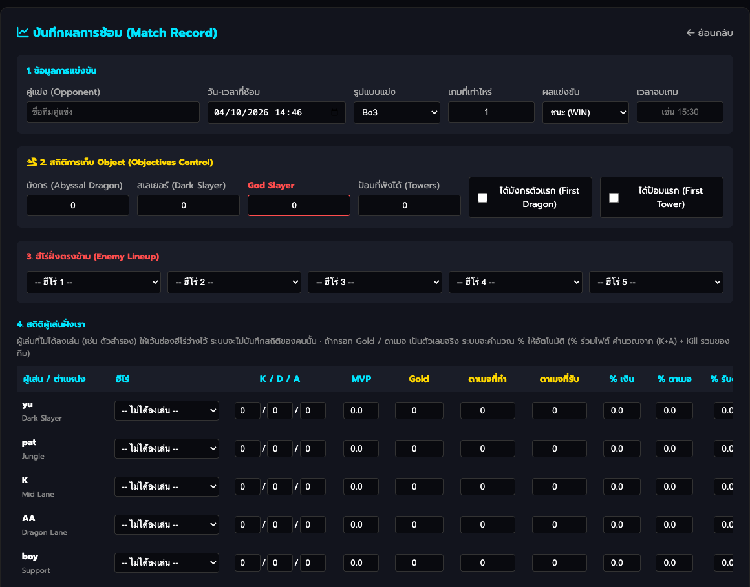
ภาพที่ 2 หน้าจอการบันทึกผลการซ้อม
1.3 ประวัติการซ้อม แสดงสรุปจำนวนแมตช์ ผลแพ้ชนะ อัตราการชนะ ผล 5 เกมล่าสุด สถิติชนะหรือแพ้ต่อเนื่อง และเวลาจบเกมเฉลี่ย พร้อมค้นหาตามชื่อคู่แข่ง และกรองตามผลการแข่งขัน รูปแบบการแข่งขัน และช่วงวันที่ ดังภาพที่ 3
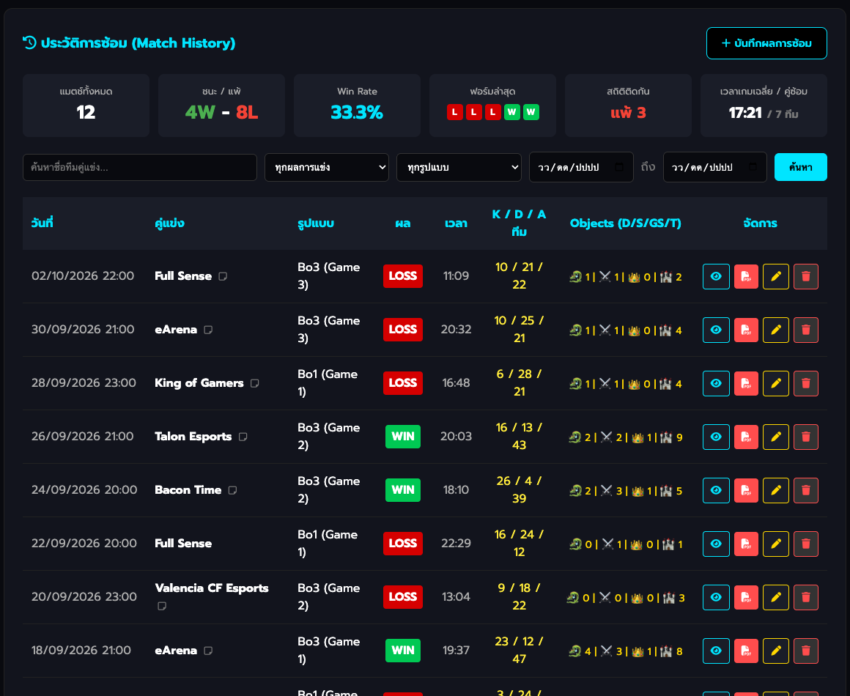
ภาพที่ 3 หน้าจอประวัติการซ้อม
1.4 รายละเอียดแมตช์ แสดงข้อมูลของแต่ละเกม ได้แก่ K/D/A และ KDA รวมของทีม ทองรวม ผู้เล่นที่ได้ MVP การควบคุมเป้าหมาย ฮีโร่ของฝ่ายตรงข้าม ตารางสถิติผู้เล่นรายบุคคล และโน้ตวิเคราะห์เกม ดังภาพที่ 4 และสามารถออกรายงานผลการแข่งขันในรูปแบบ PDF ได้
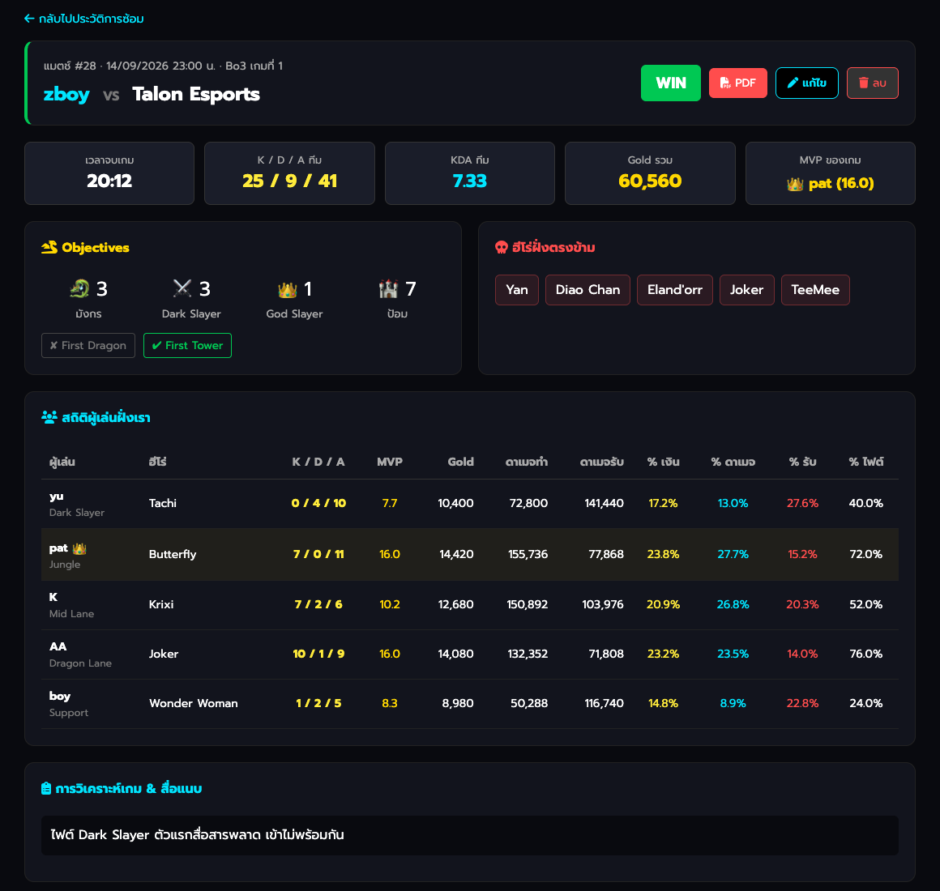
ภาพที่ 4 หน้าจอรายละเอียดแมตช์
1.5 สถิติรายบุคคล แสดงจำนวนเกม อัตราการชนะ คะแนน MVP เฉลี่ย K/D/A เฉลี่ย ทองเฉลี่ยต่อเกม ร้อยละความเสียหาย กราฟสัดส่วนแพ้ชนะ และฮีโร่ที่ใช้บ่อย เพื่อใช้ประเมินผลงานของผู้เล่นแต่ละคน ดังภาพที่ 5
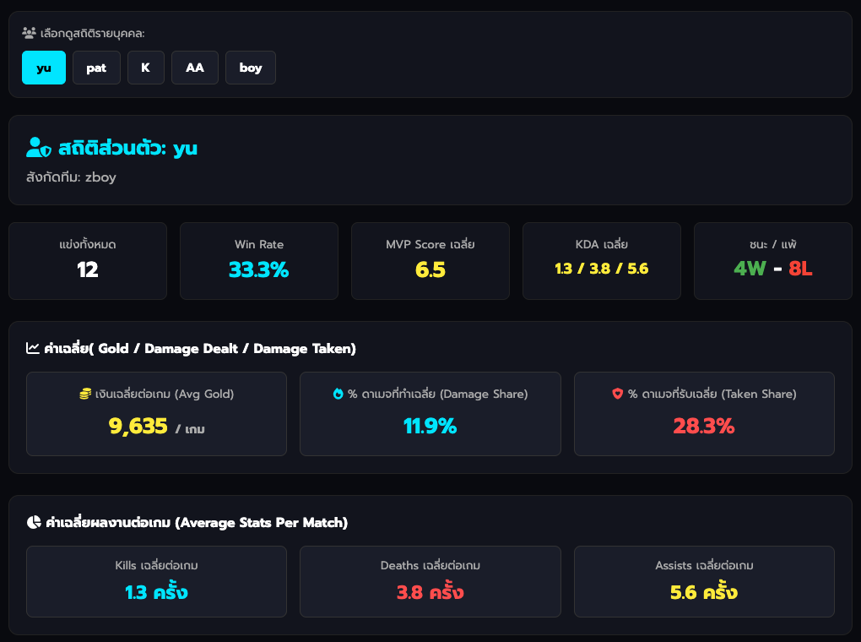
ภาพที่ 5 หน้าจอสถิติผู้เล่นรายบุคคล
1.6 สถิติตามช่วงเวลา แสดงสรุปผลงานของสัปดาห์นี้และเดือนนี้ ผู้ใช้สามารถเลือกช่วงเวลา 2 ช่วงเพื่อเปรียบเทียบตัวชี้วัด 14 รายการ ทั้งในระดับทีมและรายบุคคล โดยระบบแสดงทิศทางการเปลี่ยนแปลงว่าดีขึ้นหรือแย่ลงตามความหมายของตัวชี้วัด เช่น จำนวนการตายที่ลดลงถือว่าดีขึ้น พร้อมกราฟแนวโน้มผลแพ้ชนะย้อนหลัง ดังภาพที่ 6
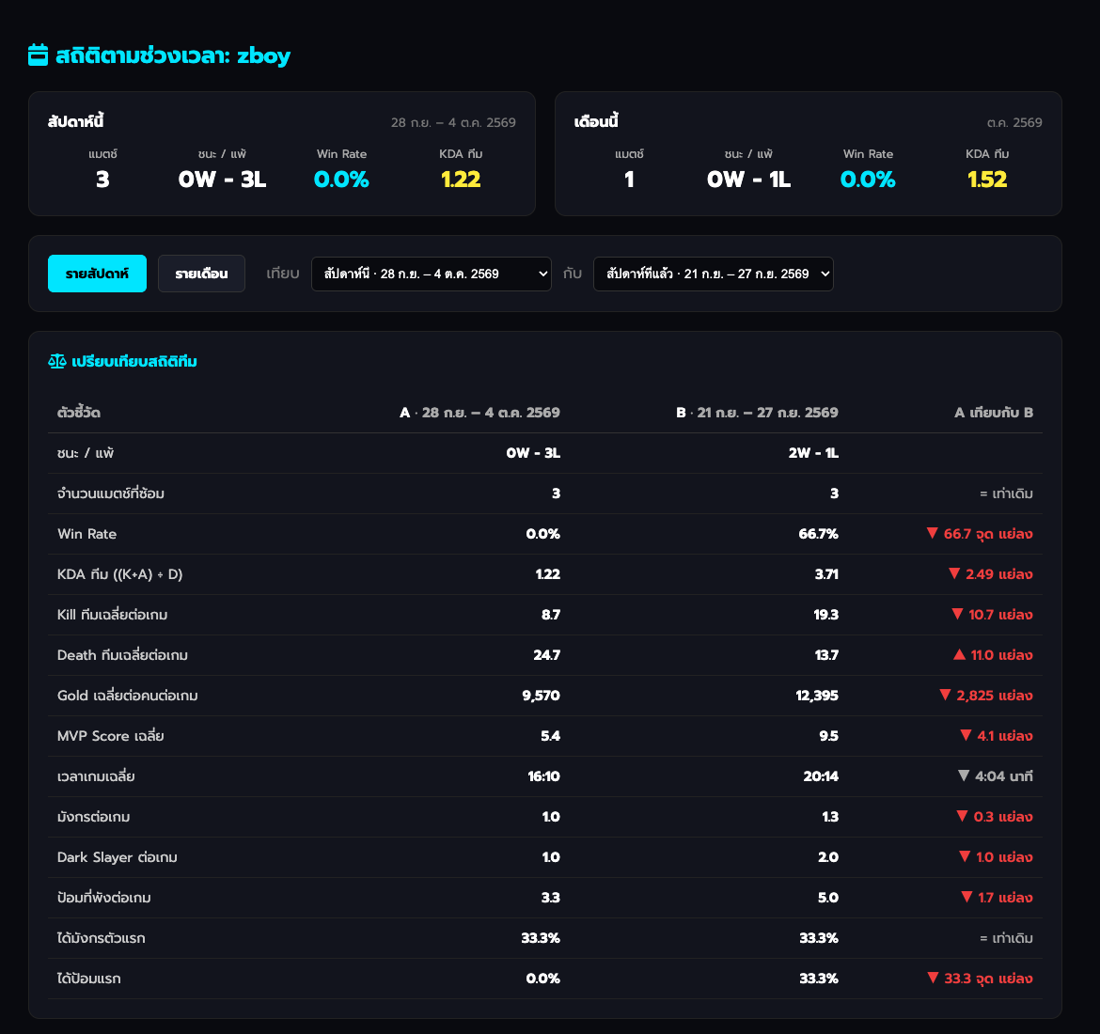
ภาพที่ 6 หน้าจอเปรียบเทียบสถิติตามช่วงเวลา
1.7 ตลาดหาทีมซ้อม หัวหน้าทีมสามารถลงประกาศหาทีมคู่ซ้อมโดยระบุระดับแรงก์เฉลี่ย รูปแบบการแข่งขัน และวันเวลา ทีมอื่นสามารถติดต่อผ่านช่องทางที่ทีมกำหนด ประกาศที่เลยเวลาซ้อมแล้วจะเปลี่ยนสถานะเป็นหมดเวลาโดยอัตโนมัติ ดังภาพที่ 7
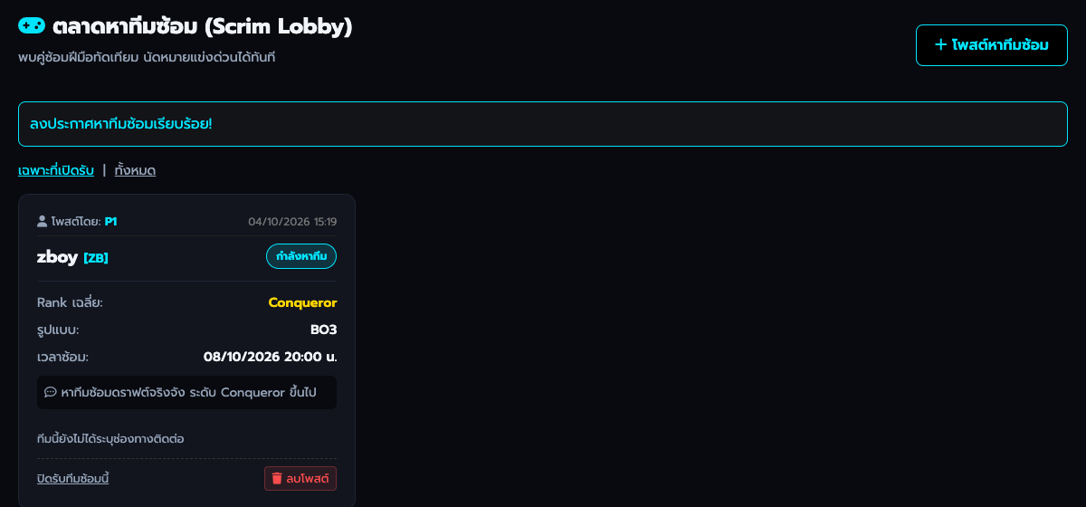
ภาพที่ 7 หน้าจอตลาดหาทีมซ้อม
1.8 ส่วนผู้ดูแลระบบ แสดงสถิติภาพรวมของระบบ และจัดการบัญชีผู้ใช้ สิทธิ์การใช้งาน ทีม และประกาศหาทีมซ้อม
2. ผลการทดสอบระบบ
ผลการทดสอบการทำงานของระบบด้วยวิธีการทดสอบแบบกล่องดำ จำนวน 20 กรณีทดสอบ พบว่าระบบทำงานได้ตรงตามผลที่คาดหวังทุกกรณี ดังตารางที่ 3
ตารางที่ 3 ผลการทดสอบการทำงานของระบบ
ที่ | กรณีทดสอบ | ผลที่คาดหวัง | ผล
1 | สมัครสมาชิกด้วยข้อมูลถูกต้อง | สร้างบัญชีและเข้าสู่ระบบ | ผ่าน
2 | สมัครสมาชิกด้วยรหัสผ่านน้อยกว่า 6 ตัวอักษร | ระบบแจ้งเตือนและไม่สร้างบัญชี | ผ่าน
3 | เข้าใช้งานหน้าสมาชิกโดยไม่เข้าสู่ระบบ | กลับไปหน้าเข้าสู่ระบบ | ผ่าน
4 | เข้าสู่ระบบด้วยบัญชีผู้ดูแลระบบ | เข้าสู่หน้าผู้ดูแลระบบ | ผ่าน
5 | สร้างทีมพร้อมช่องทางติดต่อ | บันทึกข้อมูลทีมถูกต้อง | ผ่าน
6 | สร้างทีมที่สองด้วยบัญชีเดิม | ระบบปฏิเสธ | ผ่าน
7 | สร้างทีมโดยใช้ชื่อซ้ำกับทีมอื่น | ระบบปฏิเสธ | ผ่าน
8 | เพิ่มและลบสมาชิกในทีม | รายชื่อสมาชิกถูกต้อง | ผ่าน
9 | บันทึกผลการซ้อมพร้อมสถิติรายบุคคล | บันทึกข้อมูลแมตช์และสถิติครบถ้วน | ผ่าน
10 | บันทึกสถิติโดยระบุสมาชิกของทีมอื่น | ไม่บันทึกข้อมูลแถวนั้น | ผ่าน
11 | กรอกค่าร้อยละเกิน 100 | ปรับค่าเป็น 100 | ผ่าน
12 | บันทึกผลการซ้อมด้วยวันเวลาในอนาคต | ระบบปฏิเสธ | ผ่าน
13 | แก้ไขผลการซ้อมที่บันทึกแล้ว | ข้อมูลถูกปรับปรุง | ผ่าน
14 | ค้นหาและกรองประวัติตามผลและช่วงวันที่ | แสดงเฉพาะรายการที่ตรงเงื่อนไข | ผ่าน
15 | ออกรายงานผลการแข่งขัน | แสดงรายงานพร้อมชื่อผู้เล่นถูกต้อง | ผ่าน
16 | เปรียบเทียบสถิติรายสัปดาห์และรายเดือน | ค่าตรงกับข้อมูลในฐานข้อมูล | ผ่าน
17 | ลงประกาศหาทีมซ้อมด้วยเวลาที่ผ่านมาแล้ว | ระบบปฏิเสธ | ผ่าน
18 | ปิดและลบประกาศหาทีมซ้อมของตนเอง | สถานะเปลี่ยนและลบได้ | ผ่าน
19 | ผู้ใช้อื่นพยายามลบหรือดูแมตช์ ประกาศ และสมาชิกของทีมอื่น | ระบบปฏิเสธ ข้อมูลไม่เปลี่ยนแปลง | ผ่าน
20 | ผู้ใช้ทั่วไปเรียกใช้คำสั่งของผู้ดูแลระบบ | ระบบปฏิเสธ | ผ่าน

3. ผลการประเมินความพึงพอใจ
ผลการประเมินความพึงพอใจของผู้ใช้งานจำนวน xx คน พบว่าภาพรวมอยู่ในระดับมาก (x̄ = x.xx, S.D. = x.xx) เมื่อพิจารณารายด้าน พบว่าด้าน........มีค่าเฉลี่ยสูงที่สุด รองลงมาคือด้าน........ ดังตารางที่ 4
ตารางที่ 4 ผลการประเมินความพึงพอใจของผู้ใช้งานที่มีต่อระบบ
รายการประเมิน | x̄ | S.D. | ระดับความพึงพอใจ
1. ด้านความสามารถในการทำงานตามหน้าที่ | x.xx | x.xx | มาก
2. ด้านความง่ายต่อการใช้งาน | x.xx | x.xx | มาก
3. ด้านประสิทธิภาพ | x.xx | x.xx | มาก
4. ด้านความปลอดภัย | x.xx | x.xx | มาก
ภาพรวม | x.xx | x.xx | มาก

วิจารณ์
ระบบ ArenaScrim ที่พัฒนาขึ้นสามารถแก้ปัญหาการจัดเก็บข้อมูลการซ้อมที่กระจัดกระจายได้ โดยรวบรวมผลการแข่งขัน สถิติผู้เล่น และการควบคุมเป้าหมายในเกมไว้ในฐานข้อมูลเดียว ทำให้ทีมสามารถค้นหาและวิเคราะห์ข้อมูลย้อนหลังได้ทันที การแยกเก็บสถิติรายบุคคลในระดับแต่ละเกมทำให้ระบบสามารถสรุปผลได้หลายมุมมองจากข้อมูลชุดเดียว ทั้งรายเกม รายบุคคล รายทีม และรายช่วงเวลา
ฟังก์ชันการเปรียบเทียบสถิติตามช่วงเวลาช่วยให้หัวหน้าทีมติดตามพัฒนาการของทีมได้อย่างเป็นรูปธรรม เนื่องจากระบบแสดงทั้งค่าของแต่ละช่วงและทิศทางการเปลี่ยนแปลง ส่วนการคำนวณค่าร้อยละให้อัตโนมัติช่วยลดความผิดพลาดและเวลาในการกรอกข้อมูล สำหรับด้านความปลอดภัย ผลการทดสอบกรณีที่ 10 และ 19 แสดงว่าการตรวจสอบสิทธิ์ความเป็นเจ้าของข้อมูลที่ฝั่งเซิร์ฟเวอร์สามารถป้องกันการเข้าถึงข้อมูลของทีมอื่นได้ ซึ่งสอดคล้องกับแนวทาง Broken Access Control ของ OWASP [12]
อย่างไรก็ตาม ระบบยังมีข้อจำกัด ได้แก่ 1) ข้อมูลสถิติยังต้องกรอกด้วยตนเองเนื่องจากเกมไม่มีช่องทางให้ดึงข้อมูลอัตโนมัติ 2) สมาชิกในทีมเป็นรายชื่อที่หัวหน้าทีมจัดการ สมาชิกยังไม่สามารถเข้าสู่ระบบเพื่อดูสถิติของตนเองได้ และ 3) ผลการประเมินความพึงพอใจ (อภิปรายด้านที่ได้คะแนนสูงและต่ำที่สุด พร้อมเหตุผล) ในอนาคตสามารถพัฒนาต่อยอด เช่น การอ่านค่าสถิติจากภาพหน้าจอผลการแข่งขันด้วยเทคโนโลยี OCR ระบบบัญชีสำหรับสมาชิกในทีม และการแจ้งเตือนเมื่อมีทีมตอบรับการซ้อม
สรุป
งานวิจัยนี้ได้พัฒนาระบบบริหารจัดการทีมและวิเคราะห์สถิติการซ้อมสำหรับเกม RoV ในรูปแบบเว็บแอปพลิเคชัน ประกอบด้วยการจัดการทีมและสมาชิก การบันทึกและแก้ไขผลการซ้อม การวิเคราะห์สถิติรายเกม รายบุคคล รายทีม และรายช่วงเวลา การออกรายงาน ตลาดหาทีมซ้อม และส่วนผู้ดูแลระบบ ผลการทดสอบระบบจำนวน 20 กรณีทดสอบผ่านทุกกรณี และผลการประเมินความพึงพอใจของผู้ใช้งานอยู่ในระดับมาก (x̄ = x.xx, S.D. = x.xx) ระบบสามารถนำไปใช้ช่วยให้ทีม RoV จัดเก็บข้อมูลการซ้อมอย่างเป็นระบบ และใช้ข้อมูลประกอบการตัดสินใจปรับปรุงการเล่นของทีมได้
เอกสารอ้างอิง
- Newzoo. Newzoo global games market report 2023 [Internet]. Amsterdam: Newzoo; 2023 [cited 2026 Oct 4]. Available from: https://newzoo.com/resources/trend-reports/newzoo-global-games-market-report-2023-free-version
- Hamari J, Sjöblom M. What is eSports and why do people watch it? Internet Res. 2017;27(2):211-32.
- Taylor TL. Raising the stakes: e-sports and the professionalization of computer gaming. Cambridge (MA): MIT Press; 2012.
- Royce WW. Managing the development of large software systems. In: Proceedings of IEEE WESCON; 1970 Aug 25-28; Los Angeles. Los Angeles: IEEE; 1970. p. 1-9.
- Sommerville I. Software engineering. 10th ed. Boston: Pearson; 2016.
- Dennis A, Wixom BH, Roth RM. Systems analysis and design. 7th ed. Hoboken (NJ): Wiley; 2018.
- Chen PPS. The entity-relationship model: toward a unified view of data. ACM Trans Database Syst. 1976;1(1):9-36.
- Codd EF. A relational model of data for large shared data banks. Commun ACM. 1970;13(6):377-87.
- The PHP Group. PHP manual [Internet]. 2026 [cited 2026 Oct 4]. Available from: https://www.php.net/manual/en/
- MariaDB Foundation. MariaDB documentation [Internet]. 2026 [cited 2026 Oct 4]. Available from: https://mariadb.com/kb/en/documentation/
- Chart.js contributors. Chart.js documentation [Internet]. 2026 [cited 2026 Oct 4]. Available from: https://www.chartjs.org/docs/latest/
- OWASP Foundation. OWASP Top 10:2021 [Internet]. 2021 [cited 2026 Oct 4]. Available from: https://owasp.org/Top10/
- Likert R. A technique for the measurement of attitudes. Arch Psychol. 1932;22(140):1-55.
- International Organization for Standardization. ISO/IEC 25010:2011 Systems and software engineering: systems and software quality requirements and evaluation (SQuaRE): system and software quality models. Geneva: ISO; 2011.
- Best JW. Research in education. 4th ed. Englewood Cliffs (NJ): Prentice-Hall; 1981.

